Dostupná bezdrátová sluchátka JLab vynikají dlouhou výdrží baterie, intuitivním ovládáním a nadčasovým designem

JLab jde s dobou a moderními technologiemi, které motivují a inspirují. Ať už trávíte spoustu času na cestách, rádi posloucháte hudbu nebo podcasty při úklidu či vaření nebo patříte mezi fitness nadšence – z řad bezdrátových sluchátek JLab si vybere každý. Všechny bez rozdílu totiž představují dokonalý prožitek z čehokoliv, co právě posloucháte. Sluchátka JLab nepostrádají ani vestavěný mikrofon, takže vám dovolují být ve spojení s okolním světem. Kdykoliv a kdekoliv.

Volnost pohybu bez kabelů se sluchátky JLab Go Air Pop v trendy barvách
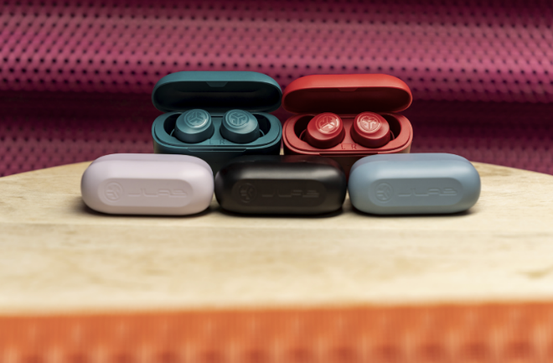
Kompaktní velikost, nenápadný design, příjemný poslech, a to vše za dostupnou cenu: Bezdrátová sluchátka JLab Go Air Pop True Wireless v elegantní černé nebo bílé, ale i hravých módních barvách vás prostě budou bavit. Poslech hudby nebo oblíbených podcastů si dopřejete kdykoliv a kdekoliv díky uzavřené konstrukci sluchátek, která perfektně izoluje zvuky z okolí. Oceníte také dotykové ovládání hlasitosti, příjem hovoru nebo přepínání skladeb. Bezdrátové připojení přes Bluetooth 5.1 k vašemu telefonu či tabletu dovoluje variabilní použití sluchátek, praktický je také vestavěný mikrofon, který zajistí ničím nerušenou komunikaci s okolním světem nebo služby hlasového asistenta. Sluchátka jsou uložena v nabíjecím pouzdře a při plném nabití vydrží až 60 hodin. Sluchátka JLab Go Air Pop pořídíte už za 549 Kč.

Namotivujte se s bezdrátovými sportovními sluchátky JLab Epic Air Sport
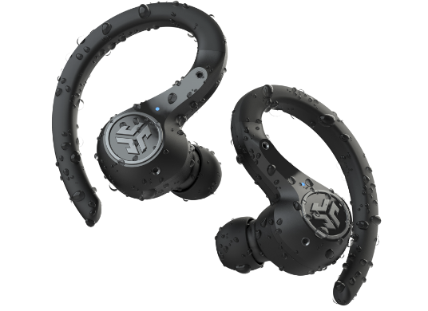
Bezdrátová sportovní sluchátka JLab Epic Air Sport ANC True Wireless zajistí především milovníkům aktivního životního stylu maximální zážitek z poslechu a pohodlí při nošení. Perfektně věrný zvuk v příjemně znějícím podaní všeho, co zrovna posloucháte, ještě umocní aktivní potlačení vnějšího hluku. Bezdrátové připojení přes Bluetooth dovolí ničím nerušený pohyb. Ovládání hlasitosti či přepnutí skladeb přímo na sluchátkách vás nebude při vašich aktivitách nijak omezovat. Sluchátka JLab Epic Air Sport umožňují přijímat hovory a díky vestavěnému mikrofonu řešit soukromé i pracovní telefonáty kdykoliv a kdekoliv. Po skončení poslechu lze sluchátka jednoduše uložit do stylového a skladného pouzdra, které sluchátka zároveň dobíjí. Na jedno nabití vydrží až 70 hodin.

Společnost JLab založená v roce 2005 je oceňovaným tvůrcem osobního audia. Jejím posláním je dodávat pozitivní energii a povzbudit aktivní životní styl prostřednictvím vysoce výkonných, inovativních sluchátek, a jiných prvotřídních produktů za dostupné ceny, které lidem každý den zlepšují a usnadňují život. Produkty značky JLab se vyznačují inovativními funkcemi, kvalitním zpracováním a nadčasovým designem. Nechybí ani propracované intuitivní ovládání s velmi věrným přednesem. Velké úsilí JLab věnuje také udržitelným materiálům a postupům, díky kterým každoročně snižuje ekologickou zátěž. To především prostřednictvím slevových programů na recyklaci elektroniky, 100% recyklovatelných obalů a renovaci svých produktů. Více na www.jlab.com.

